TÀI LIỆU YÊU CẦU SẢN PHẨM

Product Requirements Document (PRD)

🗺️ Vĩnh Khánh Tour

Hệ thống thuyết minh tự động đa ngôn ngữ cho phố ẩm thực Vĩnh Khánh

WebCMS: | App Mobile (.NET MAUI)

MỤC LỤC
Tài liệu bao gồm các phần sau:

I. Tổng quan chức năng
I.1 WebCMS
I.2 App Mobile

II. Phần I — WebCMS
WEB-01 — Đăng nhập WebCMS
WEB-02 — Xem danh sách nhà hàng
WEB-03 — Thêm nhà hàng
WEB-04 — Thêm ngôn ngữ
WEB-05 — Translation(Quản lý đa ngôn ngữ)
WEB-06 — Monitoring người dùng Online (Live)

III. Phần II — App Mobile
APP-01 — Màn hình khởi động & Giới thiệu
APP-02 — Trang chủ & Danh sách quán
APP-03 —Xem chi tiết nhà hàng
APP-04 — Bản đồ & Điều hướng
APP-05 — Nghe Audio (TTS)
APP-06 — Hồ sơ, Yêu thích & Food Journal
I. TỔNG QUAN CHỨC NĂNG

I.1 WebCMS
WebCMS là giao diện quản trị nội dung chạy trên trình duyệt. Admin và chủ quán sử dụng để quản lý toàn bộ hệ thống.

Mã | Tên chức năng
WEB-01 | Đăng nhập WebCMS
WEB-02 | Xem danh sách nhà hàng
WEB-03 | Thêm nhà hàng
WEB-04 | Thêm ngôn ngữ
WEB-05 | Translations (Quản lý đa ngôn ngữ)
WEB-06 | Monitoring người dùng Online (Live)

I.2 App Mobile — 17 chức năng
App Mobile được xây dựng bằng C# .NET MAUI, chạy trên Android và iOS. Người dùng quét QR, nghe thuyết minh, xem bản đồ và đặt chỗ.

Mã | Tên chức năng
APP-01 | Màn hình khởi động & Giới thiệu
APP-02 | Trang chủ & Danh sách quán
APP-03 | Xem chi tiết nhà hàng
APP-04 | Bản đồ & Điều hướng
APP-05 | Nghe Audio (TTS)
APP-06 | Hồ sơ, Yêu thích & Food Journal

II. PHẦN I — WEB CMS

WEB-01. Đăng nhập WebCMS

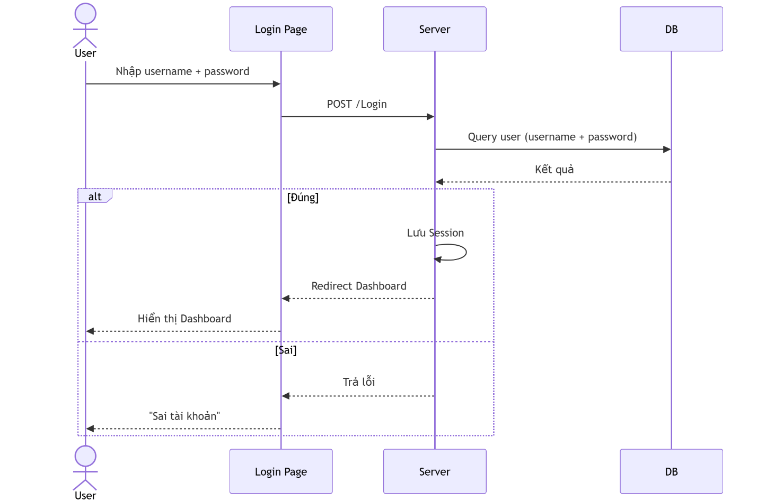

WEB-02. Xem danh sách nhà hàng

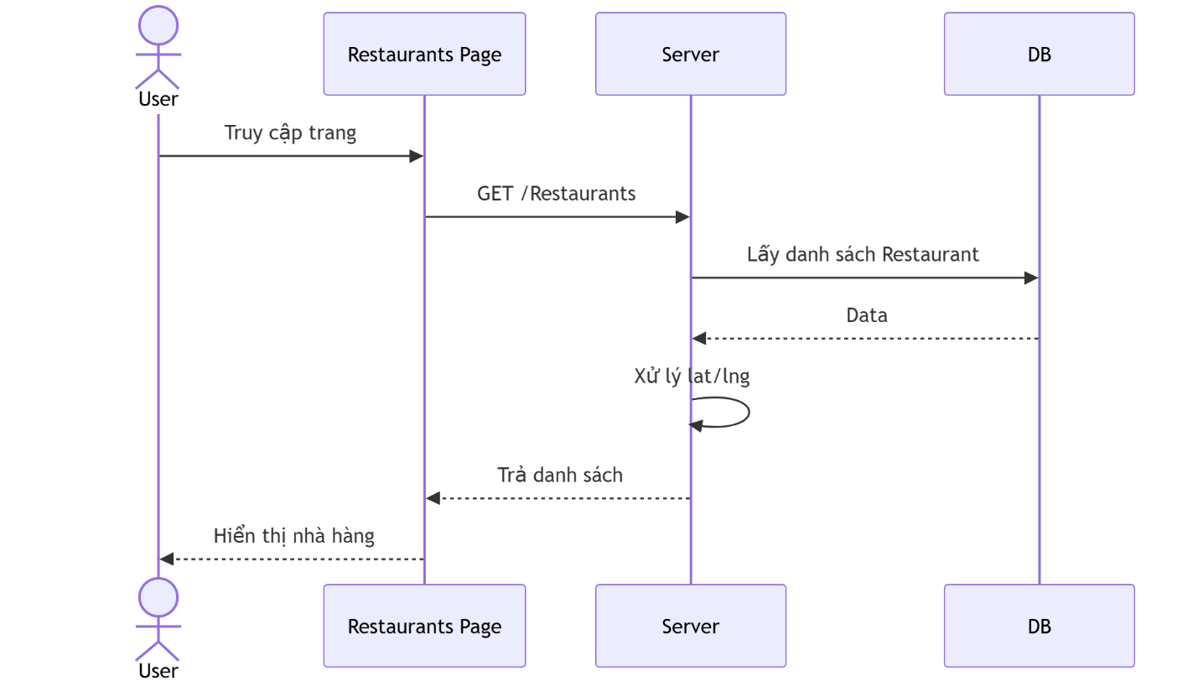

WEB-03. Thêm nhà hàng

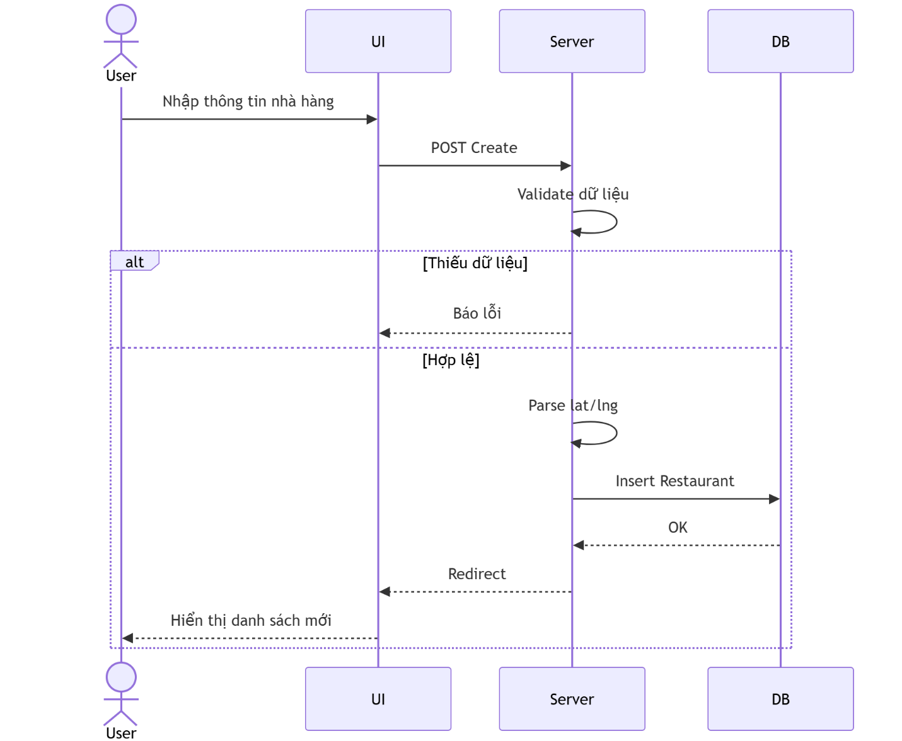

WEB-04. Thêm ngôn ngữ
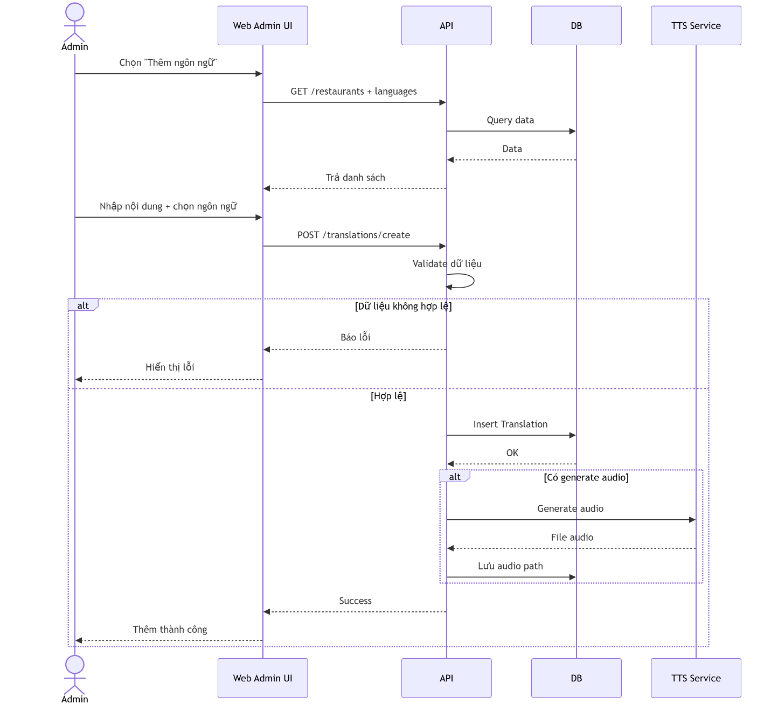

WEB-05. Translations (Quản lý đa ngôn ngữ)

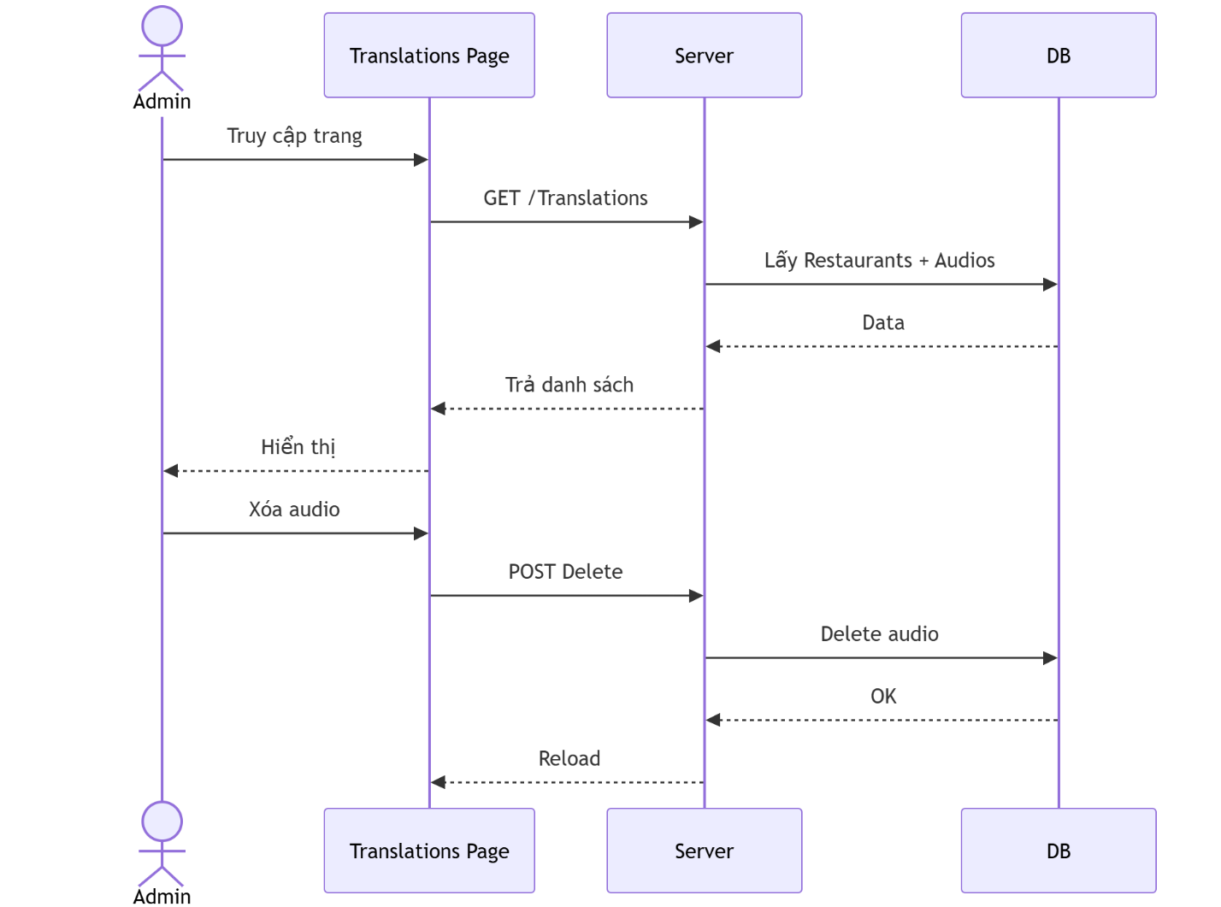

WEB-06. Monitoring người dùng Online (Live)
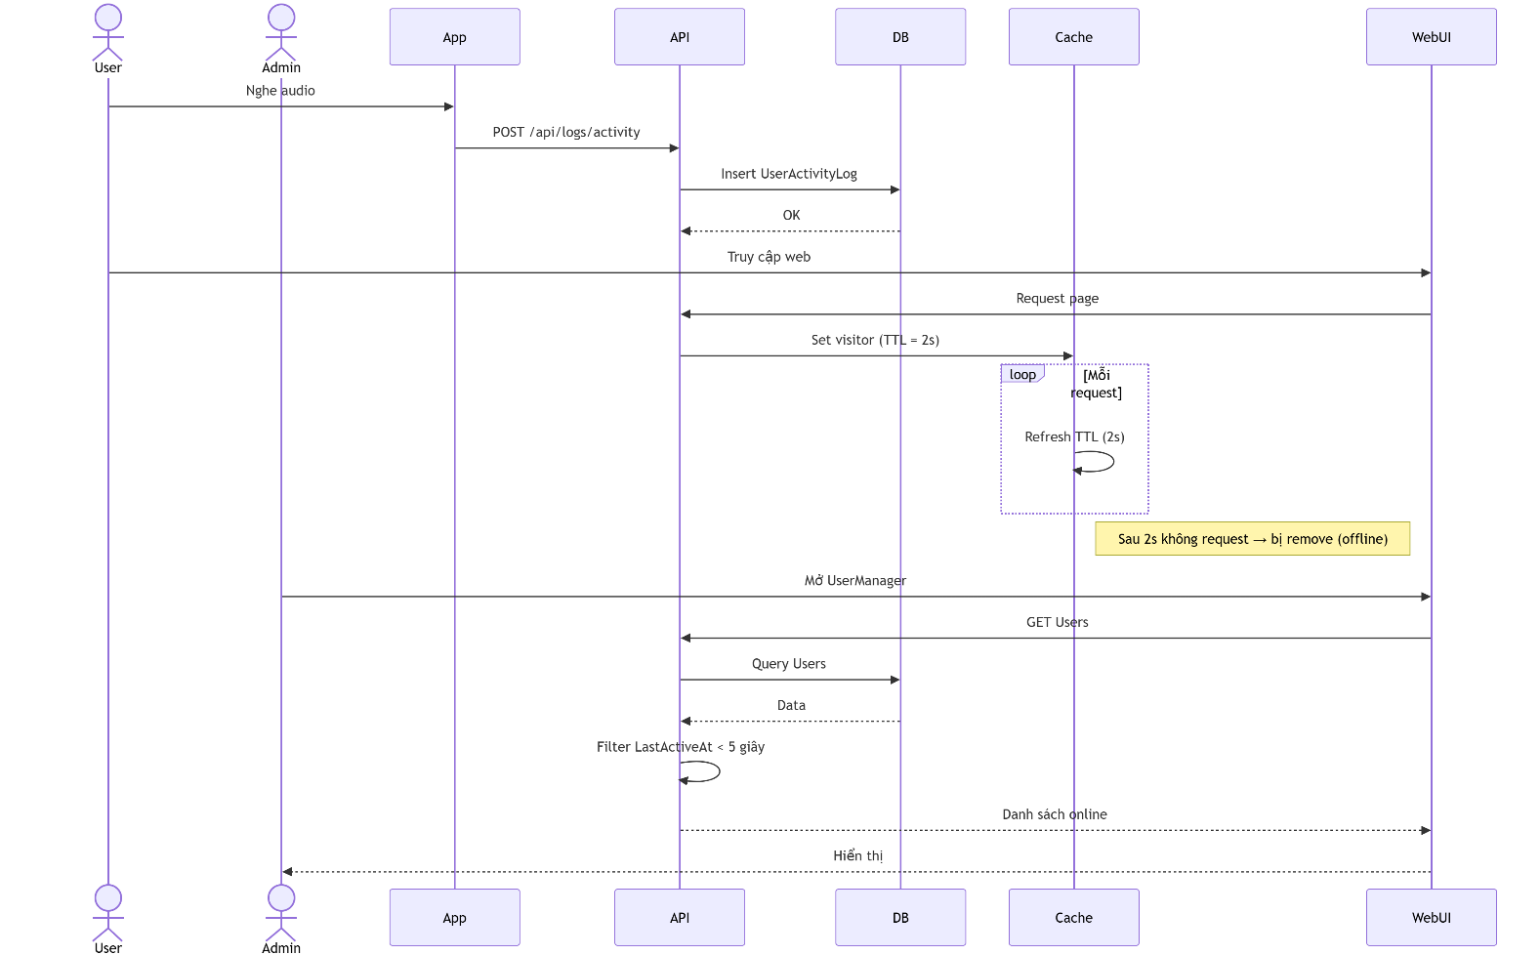

III. PHẦN II — APP MOBILE

APP-01. Màn hình khởi động & Giới thiệu

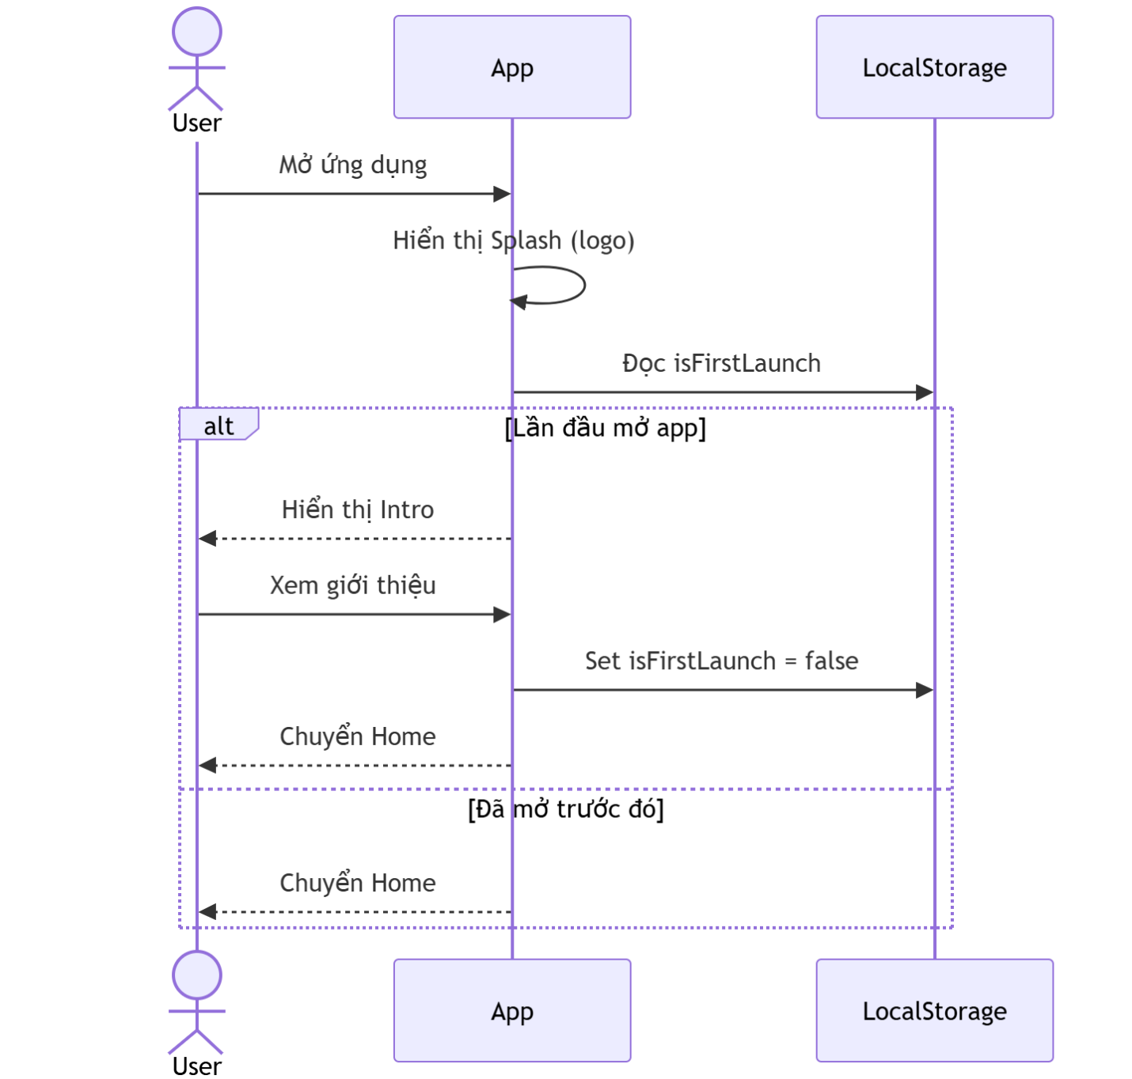

APP-02. Trang chủ & Danh sách quán

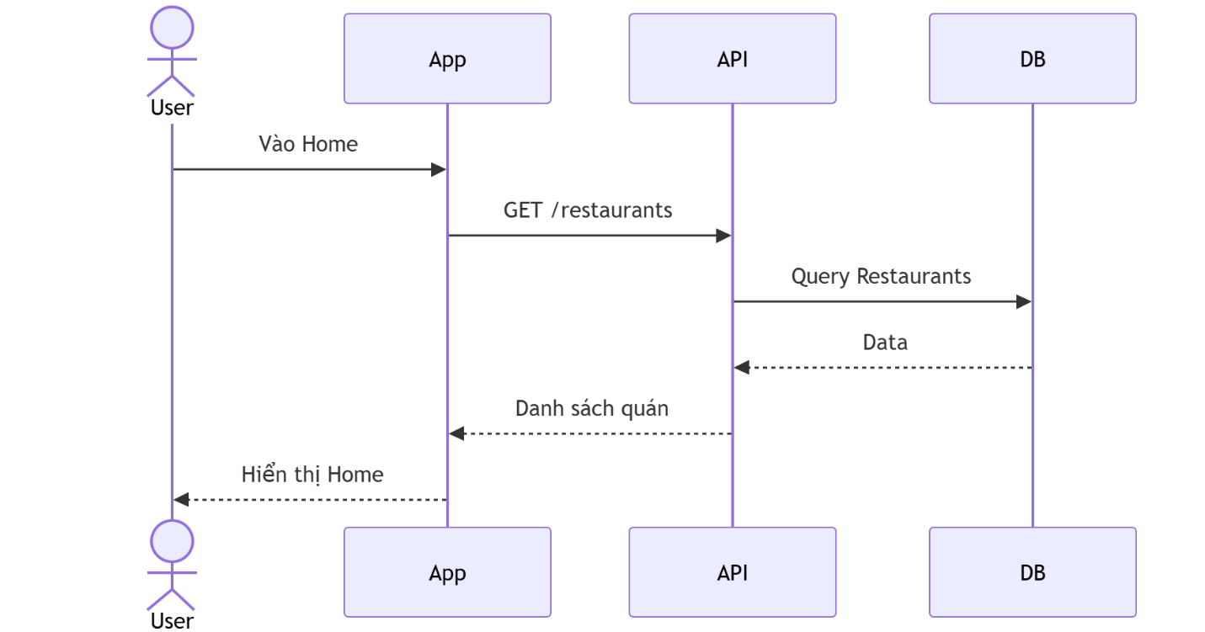

APP-03. Xem chi tiết nhà hàng
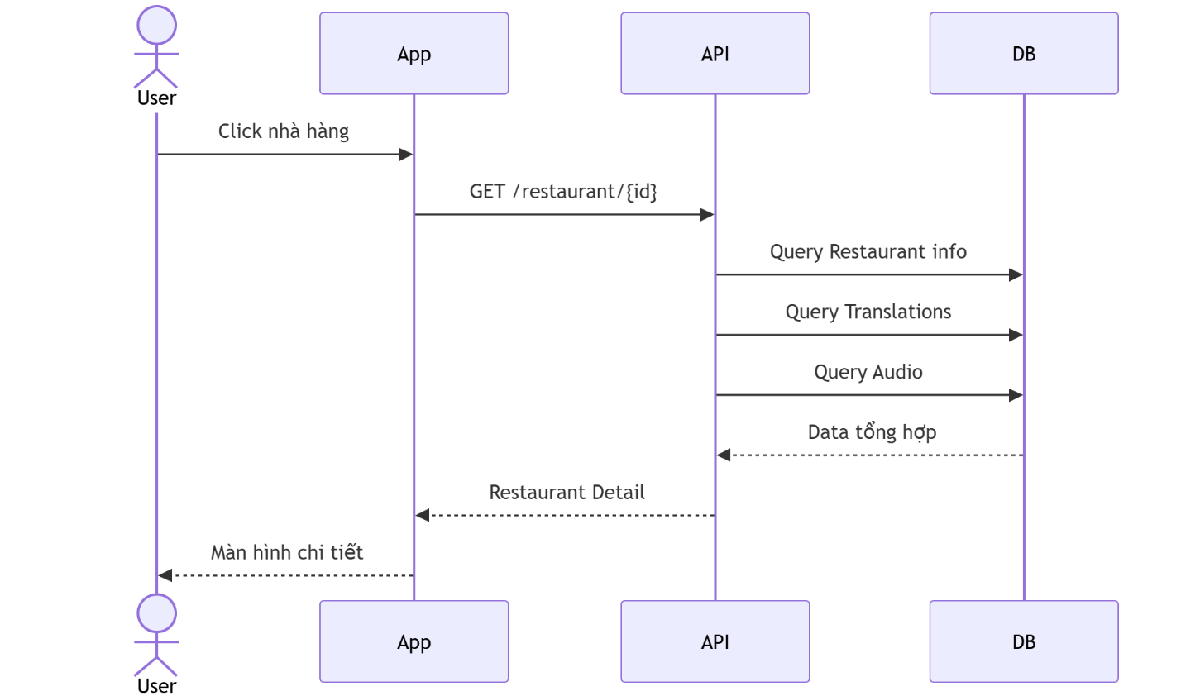

APP-04. Bản đồ & Điều hướng
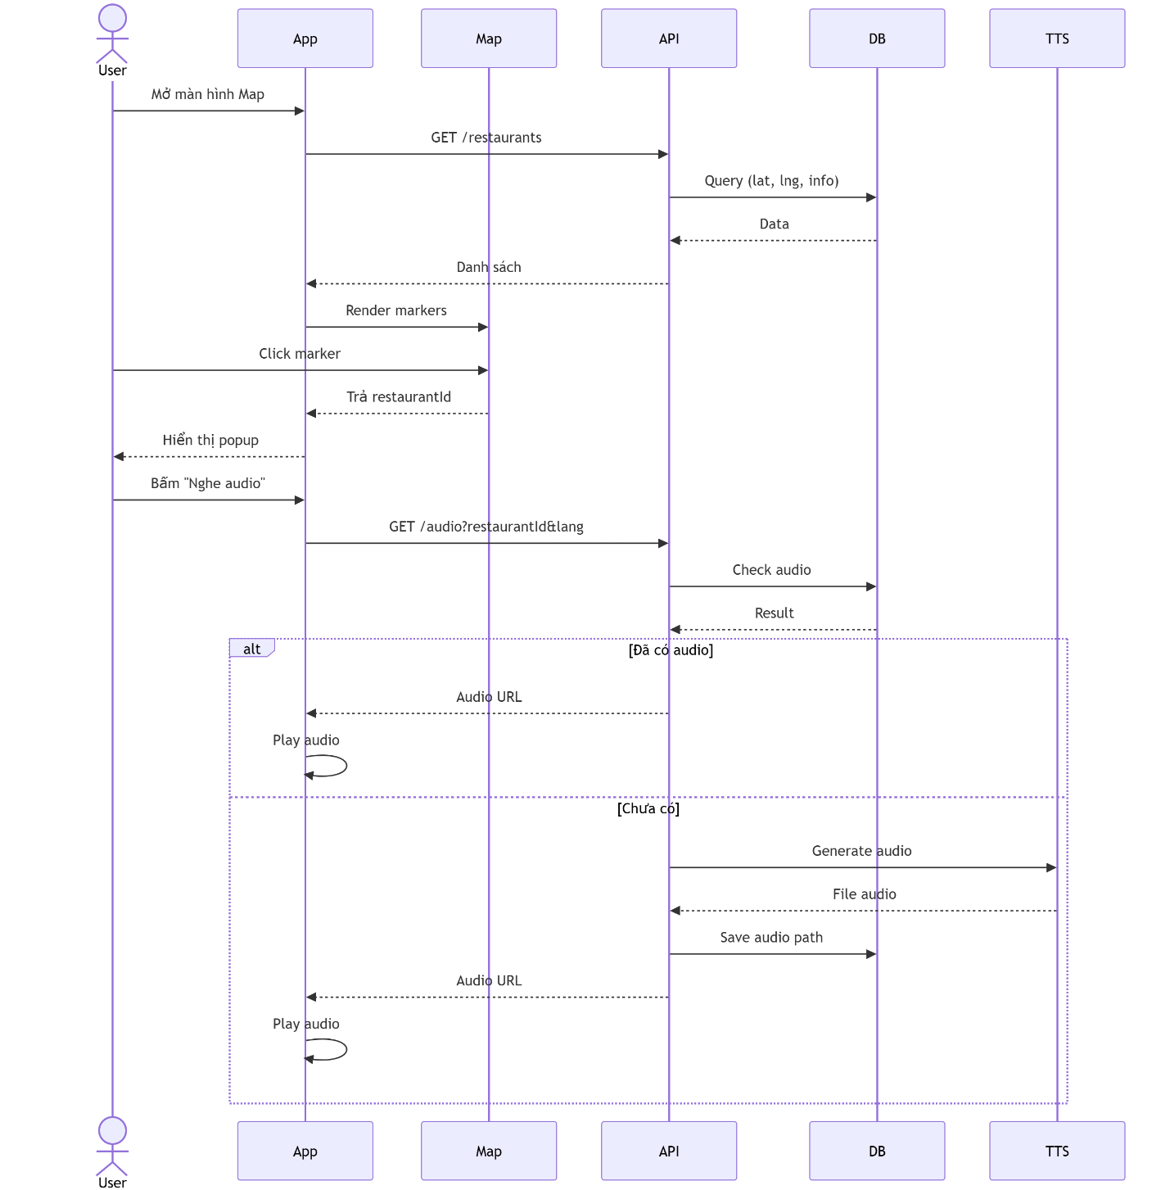

APP-05. Nghe Audio (TTS)

Đối tượng tham gia:
User · ProfilePage · SQLite Local · TicketService
— Hết tài liệu —

